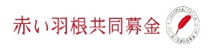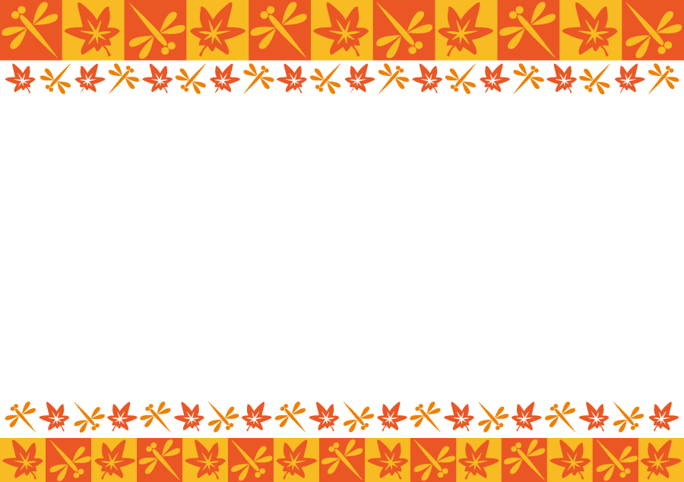

宮城県共同募金会

みやぎチャレンジプロジェクト助成

**津久井智子の**

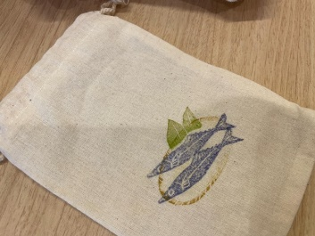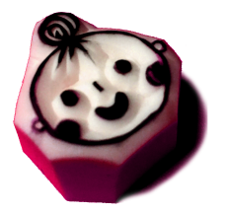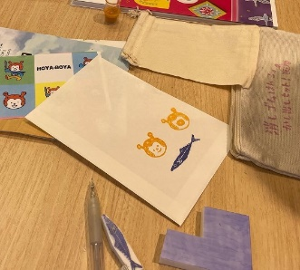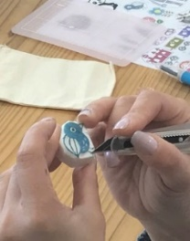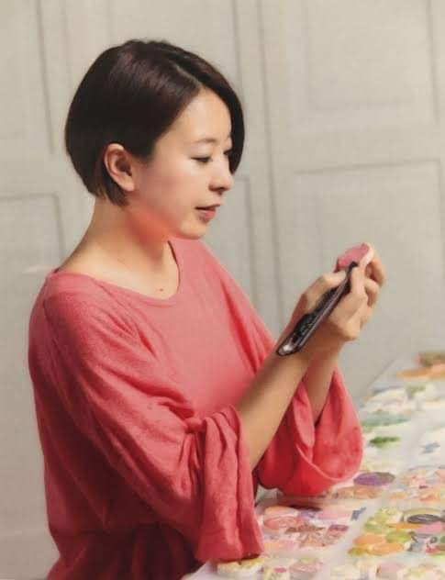

**主　催／一般社団法人かもみ～る**

**協　力／消しゴムはんこ＠チーム気仙沼**

**お問い合わせ／かもみ～る　0226-28-9968**

**津久井　智子　（つくい　ともこ）**

消しゴムはんこ作家。埼玉県出身、静岡県熱海市在住。15才から消しゴムはんこ作りを趣味で始め、特技となる。

2003年 大学卒業後、「象夏堂」の屋号で、オーダーメイドの消しゴムはんこ屋として、インターネット上やイベント等で受注を開始。2005年の書籍「消しゴムはんこ。」出版からは、メディア出演やワークショップなどを通して、はんこの作り方や活用法を紹介・指導する仕事が増え、消しゴムはんこブームのきっかけや、新しいジャンルの確立に貢献してきた。

近年は消しゴムはんこによるイラストレーションや商品デザイン、イベントのプロデュース、ホテル内装や船の壁画などの大作も手がけ、作品展ではアートとしての可能性を模索しつつ、エッセイ漫画なども描いたり、熱海の温泉で温まったり、猫を撫でたりしている。

著書は「消しゴム花はんこ」（講談社）ほか１３冊。

ホームページ：　http://tsukuitomoko.com/

Facebookアカウント：　https://www.facebook.com/profile.php?id=100001047521933

ツイッター公式アカウント： http://twitter.com/#!/TomokoTsukui

**［日　時］令和５年９月２３日（土祝）１０時～１２時**

**［場　所］気仙沼駅前プラザ　集会室**

**［参加費］500円**

**［定　員］１５名 ＊小学４年生以下のお子さまは保護者同伴でご参加ください**

**［お申込み方法］**

1. **お名前　② ご年齢　③ 当日連絡のつくお電話番号を**

**0226-28-9968（かもみ～る）までご連絡ください。**

**（　受付時間：火曜日～土曜日10:00～16:00　）**

手近な材料で気軽に始められるアート！

誰でも彫れる簡単な図案でも、インクの色や押し方の工夫で、ビックリするほど可愛い作品が出来ます。

『消しゴムはんこ。』などの著書でおなじみの津久井智子さんが、彫る前の下準備・刃の持ち方から、じっくり教えます。きれいな色のインクで、作ったはんこをいろんな物に押して、オリジナルハガキや紙袋、布雑貨など作ってみましょう。

**消しゴムはんこ**

**ワークショップ！**